22. 1. 2024

**TISKOVÁ ZPRÁVA**

**Česko patří mezi TOP 10 největších producentů bioplynu v Evropě, ve výrobě biometanu ale zaostává**

*Autor: Skupina EFG*

**Podle statistické zprávy Evropské bioplynové asociace (EBA) produkce biometanu v Evropě v roce 2022 vzrostla na 44 TWh, což představuje nárůst o přibližně 20 %. Největší nárůst jeho výroby byl ve Francii, Itálii, Dánsku a Spojeném království. I přesto, že Česká republika v produkci biometanu zaostává, díky provozu více než 600 bioplynových stanic v roce 2022 dosáhla téměř 8 TWh celkové produkce bioplynu a zařadila se mezi desítku nejvýznamnějších producentů v Evropě. Přestavbou stávajících bioplynových stanic na biometanové by Česko mohlo již v roce 2030 vyrábět 0,72 miliardy m3 biometanu.**

Produkce plynu z obnovitelných zdrojů v Evropě v posledních letech výrazně roste. Zatímco v roce 2021 výroba biometanu jako lokální alternativy zemního plynu v Evropě dosahovala 37 TWh, za rok 2022 vzrostla o 18 % na 44 TWh. K rozvoji došlo v roce 2022 přitom nejvíce především ve Francii (+ 2,634 GWh), Itálii (+ 2 125 GWh), Dánsku (+ 819 GWh) a Spojeném království (+ 713 GWh). Výrobní kapacita biometanu v Evropě díky tomu dosáhla 4,5 miliardy m3 ročně v návaznosti na cíl REPowerEU vyrábět 35 miliard m3 biometanu do roku 2030. Další rozvoj ve státech EU bude v příštích letech navíc podpořen dotací ve výši 18 miliard eur.

Jen v České republice se od roku 2011 počet bioplynových stanic téměř zdvojnásobil, díky čemuž se lokální výroba bioplynu v roce 2022 posílila o téměř 8 TWh. Ale přesto, že se Česko podle statistik EBA řadí mezi deset nejvýznamnějších producentů zeleného plynu v Evropě, ve výrobě biometanu jakožto plně obnovitelné alternativy k zemnímu plynu zatím zaostává. V provozu má sice přes 600 bioplynových stanic, ale biometan jich dosud vyrábí pouze pět.

*„Přeměna bioplynových stanic na výrobny biometanu posouvá českou energetiku směrem k většímu využívání obnovitelných zdrojů energie, ke zvýšení energetické bezpečnosti a soběstačnosti. V Česku vyprodukujeme ročně zhruba dva miliony tun biologicky rozložitelného odpadu, což vytváří potenciál pro provoz asi 66 bioplynových stanic s celkovou roční produkcí 100 milionů m3 biometanu. Za účelem výroby biometanu jsme proto již v loňském roce zahájili přestavbu bioplynové stanice ve Vyškově a chystáme se také na zprovoznění jednotky výroby ve Vysokém Mýtě. Obě stanice by měly plnohodnotnou náhradu zemního plynu z bioplynu vytvářet už tento rok,”* uvádí Barbora Formánková, tisková mluvčí společnosti Energy financial group.

Energy financial group do konce roku 2025 plánuje provozovat celkem sedm stanic vyrábějících až 100 GWh tohoto tzv. zeleného plynu. Holding by tak na svých stanicích měl být schopen zpracovat až 150 tisíc tun jinak nevyužitelného, prakticky výhradně skládkovaného bioodpadu za rok. Česká republika by podle odhadů EBA přestavbou současných bioplynových stanic na biometanové mohla již v roce 2030 zvýšit výrobu tohoto zeleného plynu na 0,72 miliardy m3.

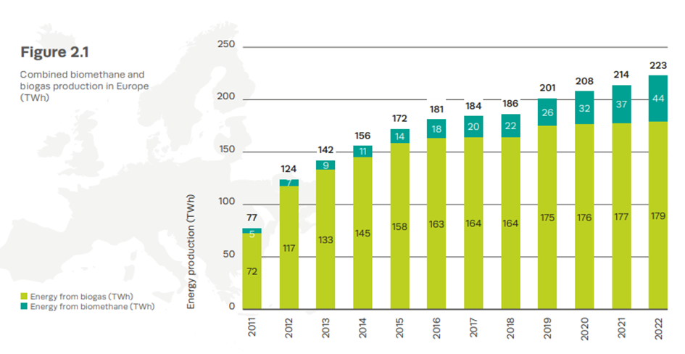

*Srovnání celkové výroby biometanu a bioplynu v roce 2022. Zdroj: EBA Statistical Report 2023.*

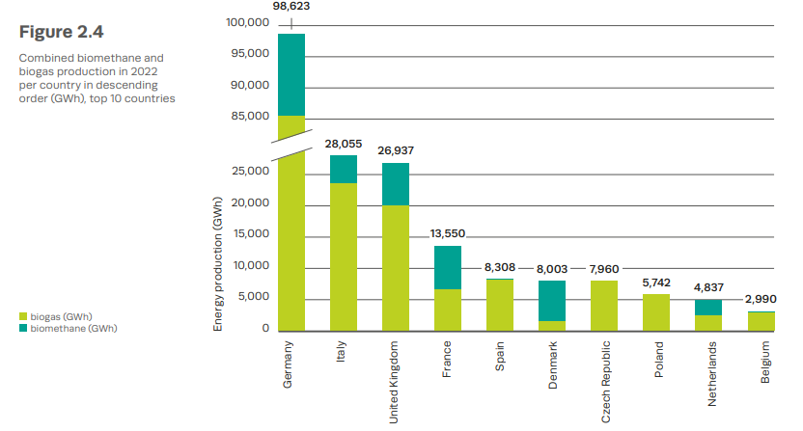

*Výroba biometanu a bioplynu v evropských zemích v roce 2022. Zdroj: EBA Statistical Report 2023.*

O skupině EFG:

Investiční skupina [Energy financial group a. s. (EFG)](https://www.efg-holding.cz/) prostřednictvím svých dceřiných společností buduje a provozuje od roku 2016 projekty zaměřené na produkci energií z obnovitelných zdrojů. Je lídrem v segmentu energetického zpracování biologicky rozložitelných odpadů a úpravy bioplynu na biometan využitelný například jako pokročilé palivo. Její moderní odpadářská bioplynová stanice [EFG Rapotín BPS](https://www.efg-rapotin.cz/) u Šumperka je vybavena nejmodernější technologií a byla jedním z prvních zařízení svého druhu v České republice. Energy financial group dále vlastní a provozuje bioplynovou stanici [EFG Vyškov BPS](https://www.efg-vyskov.cz/) a elektrárnu [MOSTEK energo](https://www.efg-mostek.cz/). K jejím dalším projektům se řadí [EFG Green energy](https://www.efg-energy.cz/) zajišťující přímý prodej „zelené“ energie koncovým zákazníkům a [„Třídím gastro“](http://www.tridimgastro.cz/) umožňující městům a obcím separaci gastroodpadu z domácností a jeho následné energetické zpracování v ekologických provozech EFG. V první polovině roku 2024 chystá spuštění provozu bioplynové stanice ve Vysokém Mýtě. Společnost v rámci vzdělávacího projektu [EFG Educa](https://www.efg-educa.cz/) pořádá pro školy interaktivní semináře zaměřené na třídění odpadů a ochranu životního prostředí. Vizí společnosti je podpora odpovědného nakládání s odpady a snaha přispět k rozvoji energetického segmentu šetrného k životnímu prostředí.

Pro více informací kontaktujte:  
Kamila Žitňáková  
Crest Communications, a.s.  
Ostrovní 126/30  
110 00 Praha 1  
gsm: + 420 725 544 106  
e-mail: [kamila.zitnakova@crestcom.cz](mailto:kamila.zitnakova@crestcom.cz)